石旅村2022第三季度“村两委”集体
- 关于李艳花申请低保、孙景、张青云申请提档
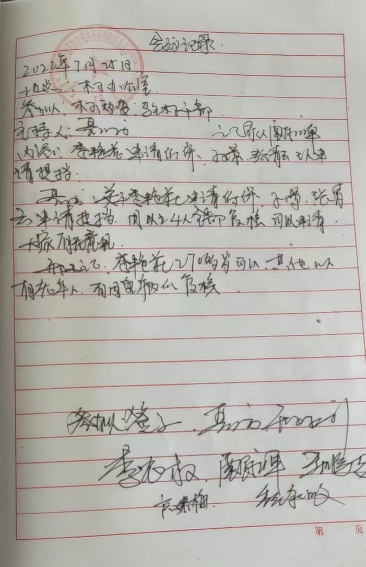
- 关于禁牧补助上报；
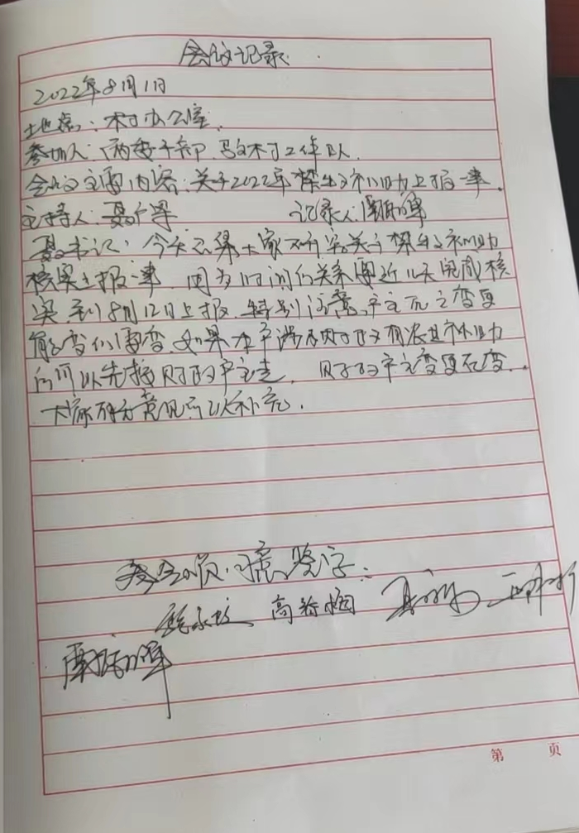

- 关于村残疾人协会换届工作;
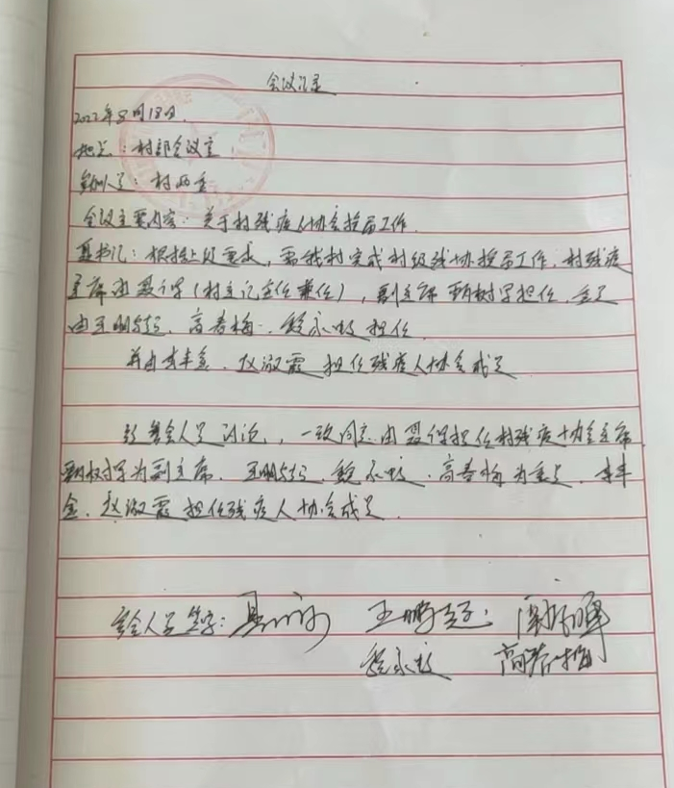
- 关于石旅村孙玉琴因大病申请低保
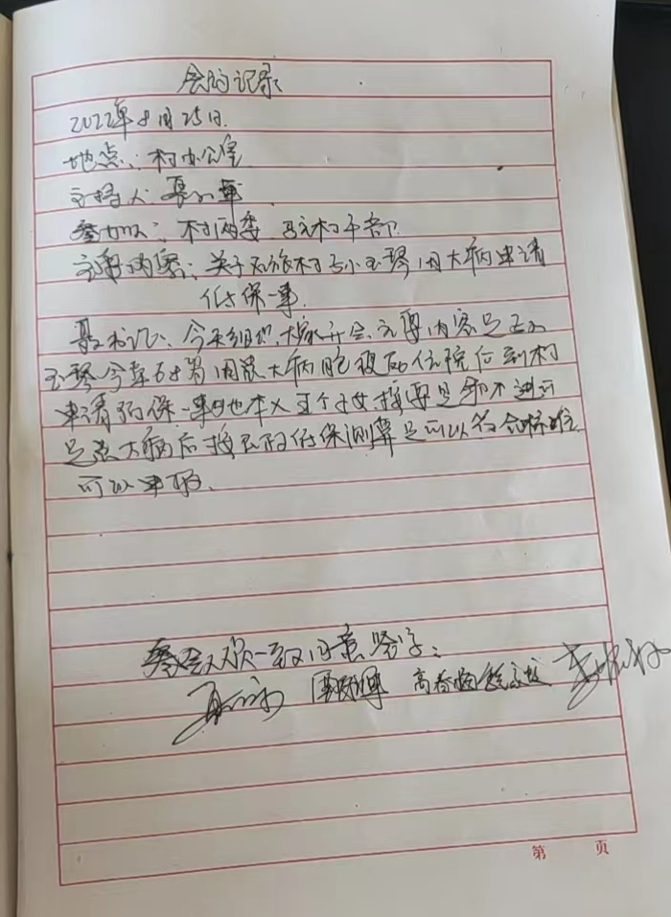
- 申请支取村账户北京燕京集团给予帮扶资金购买铲车
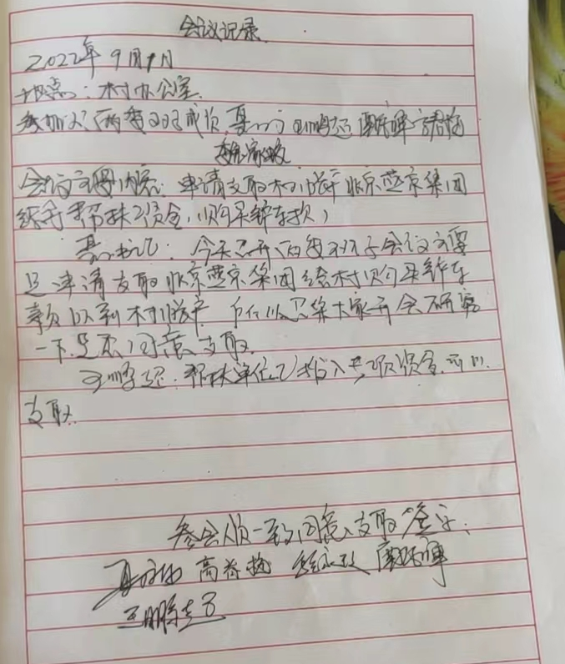
- 关于组织中秋节慰问脱贫户
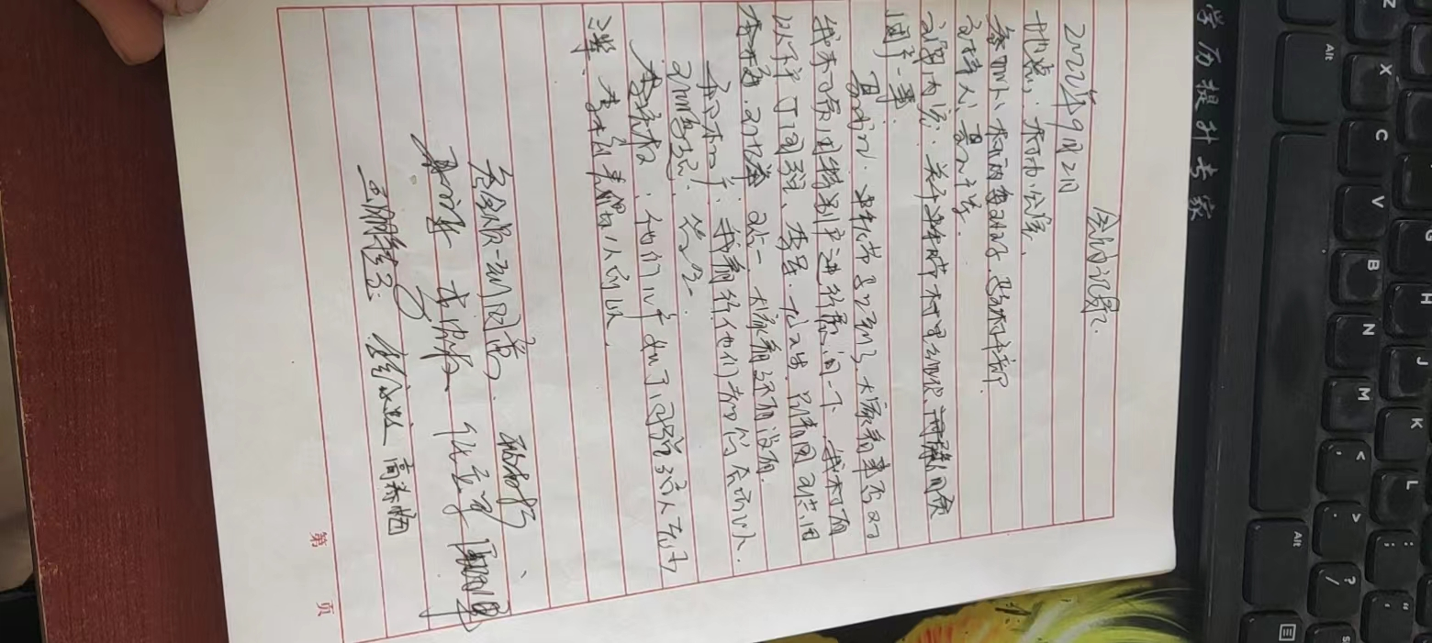
- 坡改梯、北京京蒙帮扶资金购买铲车、加入强村公司、村部日常办公经费、仪名香续签石旅自然村荒山承包合同（村民代表大会）；
